Документация

Открытого аукциона в электронной форме с повышением начальной цены, на право заключения договора купли-продажи движимого имущества:

Лот № 11 - «Реализация транспортного средства КО-503Б-1 на ГАЗ-53 гос.№ М072ХА52 инв.№ 2-6142 б»

г. Нижний Новгород
2021 г

Извещение
Акционерное общество «Федеральный научно-производственный центр «Нижегородский научно-исследовательский институт радиотехники» (далее – Продавец)
сообщает о проведении открытого аукциона с повышением начальной цены, проводимого в электронной форме на электронной торговой площадке ООО «Фабрикант.ру», на право заключения договора купли-продажи движимого имущества:

Лот № 11 - «Реализация транспортного средства КО-503Б-1 на ГАЗ-53 гос.№ М072ХА52 инв.№ 2-6142 б»

1. Наименование аукциона в электронной форме:
Отрытый аукцион с повышением начальной цены, в электронной форме, на право заключения договора купли-продажи движимого имущества:
Лот № 11 - «Реализация транспортного средства КО-503Б-1 на ГАЗ-53 гос.№ М072ХА52 инв.№ 2-6142 б»

2. Сведения о продавце (собственнике) имущества и организаторе аукциона:
Акционерное общество «Федеральный научно-производственный центр «Нижегородский научно-исследовательский институт радиотехники» (АО «ФНПЦ «ННИИРТ»), ИНН 5261064047, ОГРН 1085261002628, Российская Федерация, 603950, г. Нижний Новгород, ул. Шапошникова, дом 5
Место нахождения имущества:
603950, г. Нижний Новгород, ул. Шапошникова, дом 5
Контактное лицо:
АО «ФНПЦ «ННИИРТ»:
Воробьев Андрей Владимирович, тел. (831) 469-58-84
Варакса Инна Викторовна, тел. (831) 469-58-83
E-mail: varaksa_iv@nniirt.ru

3. Оператор электронной площадки:
Общество с ограниченной ответственностью
«Фабрикант.ру» (ООО «Фабрикант.ру).
Контактные телефоны: 8 (495) 138-96-78, 8 (495) 514-02-04
4. Документация об аукционе в электронной форме размещается в сети Интернет
на сайте: «Фабрикант.ру» http://fabrikant.ru/
5. Предмет аукциона в электронной форме, краткое описание и состав имущества:

Лот № 11- Транспортное средство КО-503Б-1 на ГАЗ-53 гос.№ М072ХА52 инв.№ 2-6142 б
Описание и состав имущества:
- Транспортное средство КО-503Б-1 на ГАЗ-53
- год изготовления 1987 г,
- пробег (наработка) с начала эксплуатации составил (а) - 212 259 км.

Фотоматериалы

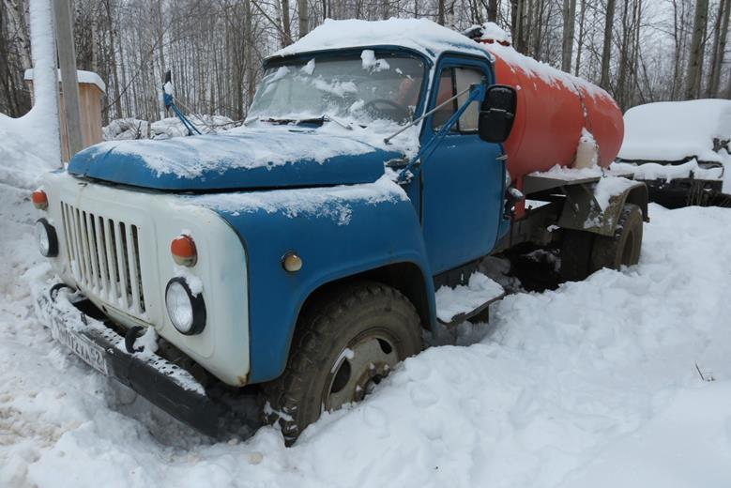

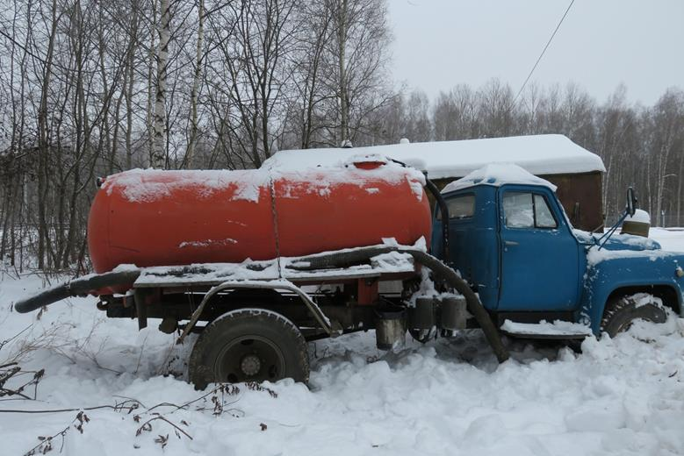

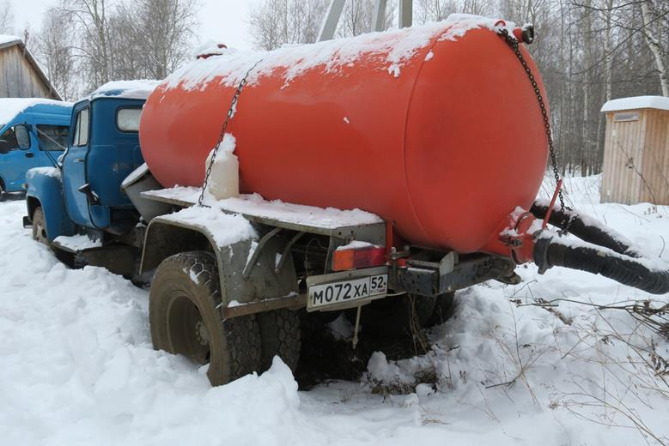

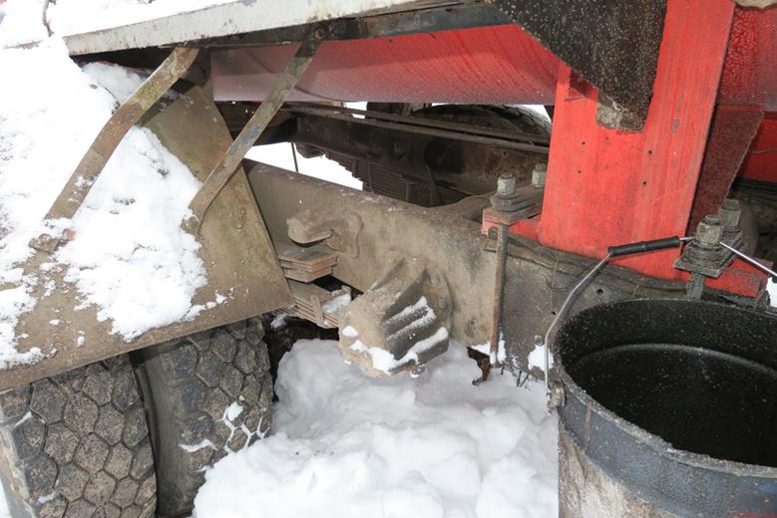

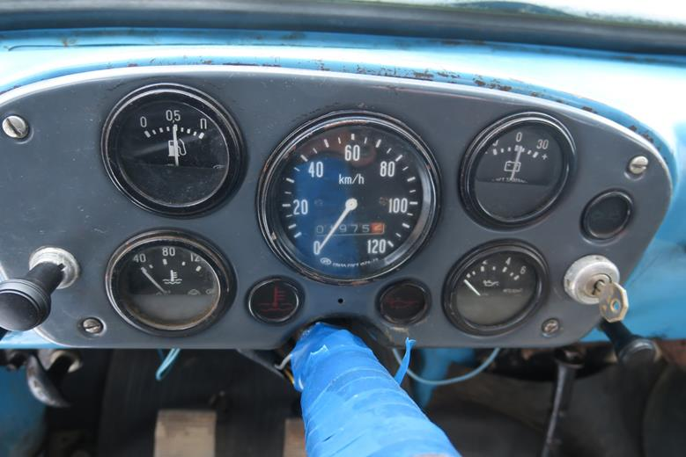

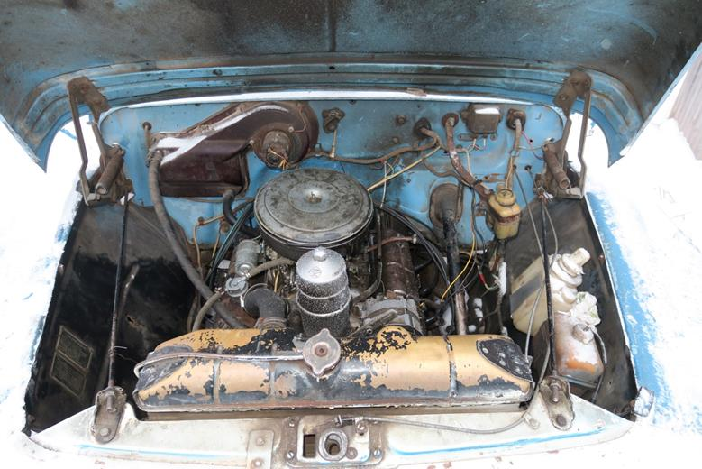

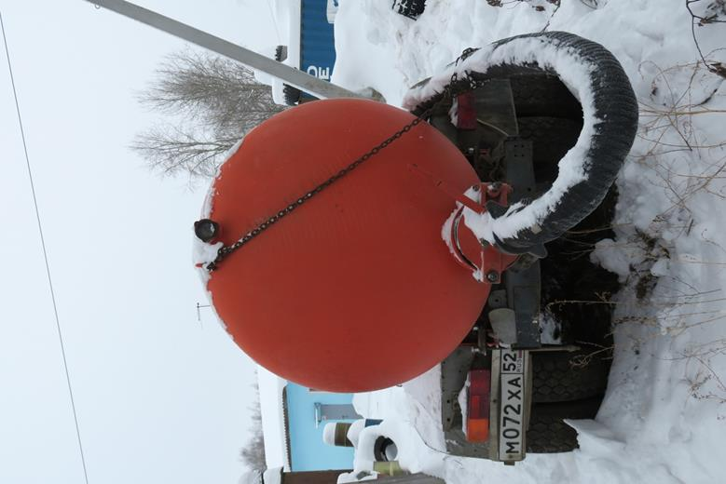

Техническое состояние:

№ п/п | Наименование узла, агрегата | Техническое состояние
1 | Кабина | Имеются сквозные очаги коррозии, царапины на ЛКП
2 | Салон | Удовлетворительное
3 | Ветровое стекло. | Без трещин и сколов
4 | Двигатель | Низкая компрессия, повышенный расход масла
5 | Система охлаждения | Водяные патрубки: трещины, надрывы, течь радиатора охлаждения
6 | КПП | Повышенный шум, затруднено переключение передач
7 | Рама | Износ металла в местах крепления кронштейнов и траверсов к лонжеронам. Трещины в местах сварки.
8 | Рессоры | Износ рессорных листов, износ проушин рессор
9 | Коробка отбора мощности | Коробка отбора мощности – течь масла
10 | Ходовая часть | Люфт втулок шкворней и подшипников ступиц передней балки. Повышенный шум редуктора заднего моста.
11 | Электрооборудование, АКБ 6СТ132 | АКБ 6СТ132 – истек срок эксплуатации, нарушение целостности изоляции электропроводки
12 | Автошины | Имеются трещины, разрывы отслоение корда от брекера
13 | Спецоборудование | Вакуумный насос – не исправен. Автоцистерна – состояние хорошее

Начальная цена продажи имущества: 96 941 руб. с НДС
Шаг повышения цены: 1%
Время ожидания ценового предложения: 10 мин.
Продавец (Собственник) оставляет за собой право не позднее, чем до даты окончания приема заявок внести изменения в условия проведения аукциона в части изменения начальной цены продажи лотов, даты окончания приема заявок, даты проведения аукциона, даты подведения итогов аукциона и др. В этом случае Участникам, подавшим заявки на участие в аукционе, будет направлено уведомление о факте внесения изменений.
Продавец (Собственник) вправе принять решение об отказе от проведения аукциона (лота) в любое время, но не позднее, чем за 3 (три) дня до наступления даты проведения аукциона (лота), не неся при этом ответственности перед Участниками или третьими лицами за убытки, которые могут возникнуть в результате отказа от проведения аукциона (лота).
В случае принятия решения об отмене аукциона (лота), соответствующее извещение публикуется за 3 (три) дня до наступления ранее назначенной даты проведения аукциона на сайте на электронной торговой площадке ООО «Фабрикант.ру».

6. Заявка на участие в аукционе.
6.1. Форма заявки: в соответствии с документацией об аукционе в электронной форме и регламентом «Фабрикант.ру» http://fabrikant.ru/
6.2. Порядок подачи заявок: в соответствии с документацией об аукционе в электронной форме и регламентом «Фабрикант.ру» http://fabrikant.ru/.
6.3. Требования к электронной подписи участников: не требуется, участниками аукциона подаются заявки без использования ЭП.
6.4. Размер обеспечения заявки для участия в аукционе (Задаток): внесение задатка не требуется.
6.5. Размер обеспечения заявки на участие в закупке (Обеспечение): внесение обеспечения не требуется.
7. Дата начала приема заявок для участия в торгах:
Лот 11 - с момента публикации извещения, документации на ЭП
8. Дата и время окончания приема заявок:
Лот 11 - 24.05.2021 года 11:00 время московское
9. Дата рассмотрения заявок:
Лот 11- 26.05.2021 года
10. Дата проведения торгов в электронной форме:
Лот 11- 28.05.2021 года 12:00 время московское
11. Дата подведения итогов торгов в электронной форме:
Лот 11- 31.05.2021 года
12. Порядок проведения торгов: определяется Регламентом ООО «Фабрикант.ру».

ЭТАПЫ ПРОВЕДЕНИЯ АУКЦИОНА (ТОРГОВ)
Подача заявки на участие в аукционе (лоте)
1. ЭТП обеспечивает для Участников функционал подачи заявок на участие в аукционе.
2. Формирование и направление заявки на участие в аукционе (лоте) производится Участником в соответствии с Руководством пользователя ЭТП, которое размещается в открытой части ЭТП.
3. Срок представления (приема) заявок на участие в аукционе (лоте) определяется Заказчиком в соответствии с данным извещением и документацией к аукциону.
4. Участник вправе подать заявку на участие в аукционе (лоте) в любой момент, начиная с момента размещения на сайте площадки извещения о проведении аукциона, и до предусмотренных извещением и документацией об аукционе даты и времени окончания срока подачи заявок. Заявки направляются Участником на ЭТП в форме электронных документов.
5. Участник аукциона вправе отозвать заявку на участие в аукционе (лоте) не позднее окончания срока подачи заявок в соответствии с Руководством пользователя ЭТП, которое размещается в открытой части ЭТП.

Требования к Участникам
1. Для участия в торгах необходимо зарегистрироваться на ООО «Фабрикант.ру» в соответствии с регламентом «Фабрикант.ру» http://fabrikant.ru/., с помощью функционала «Фабрикант.ру» подать заявку на участие в аукционе (лоте). По каждому лоту заявка подается отдельно.
2. В установленный в извещении и аукционной документации срок предоставить:
- Сканированную копию заявки на участие в аукционе (лоте);
- Сканированную копию описи документов, представляемых для участия в аукционе (лоте),
- Сканированную копию сведения о цепочке собственников, включая бенефициаров (в том числе конечных);
- Сканированную копию доверенности или иной документ, подтверждающий полномочия лица, действовать от имени заявителя (в случае подачи заявки уполномоченным лицом);
Заявка на участие в аукционе (лоте), а также вся корреспонденция и документация, связанная с заявкой на участие в аукционе (лоте), которыми обмениваются Участник аукциона и Организатор торгов, должны быть написаны на русском языке.
К заявке на участие в аукционе (лоте) должны прилагаться копии следующих документов:
А) Для физических лиц:
- Сканированную копию документа, удостоверяющего личность гражданина (паспорт гражданина РФ);
- Сканированную копию свидетельства о постановке на налоговый учет.
Б). Для юридических лиц:
- Сканированную копию устава (положения) со всеми изменениями и дополнениями, зарегистрированными в установленном порядке;
- Сканированную копию свидетельства о регистрации, свидетельства о внесении записи о юридическом лице в Единый государственный реестр юридических лиц, свидетельства о постановке на налоговый учет;
- Сканированную копию выписки из Единого государственного реестра юридических лиц, полученная не ранее, чем за три месяца до дня размещения извещения о проведении аукциона;
- Сканированную копию решения уполномоченного органа Участника об избрании (назначении) руководителя;
- Сканированную копию приказа о вступлении в должность, а также документ, подтверждающий право подписи уполномоченного лица на текущую дату (в необходимых случаях);
- Сканированную копию выписки из решения уполномоченного органа юридического лица о совершении сделки (если это необходимо в соответствии с учредительными документами Участника и законодательством).
В). Для индивидуальных предпринимателей:
- Сканированную копию свидетельства о регистрации;
- Сканированную копию свидетельства о постановке ИП на учет в налоговом органе;
- Сканированную копию документа, удостоверяющего личность гражданина (паспорт гражданина РФ);
- Сканированную копию выписки из единого государственного реестра индивидуальных предпринимателей, полученную не ранее, чем за три месяца до дня размещения извещения о проведении аукциона.
3. Непредставление вышеперечисленных документов может служить основанием для не допуска к участию в аукционе (лоте).
Рассмотрение заявок и допуск к участию в аукционе:
1. ЭТП обеспечивает для пользователей Организаторов / Заказчиков, функционал по рассмотрению заявок на участие в аукционе в соответствии с Руководством оператора ЭТП, которое размещается в открытой части ЭТП.
2. Сроки рассмотрения заявок устанавливаются Организатором в ходе публикации извещения о проведении аукциона, и определяется собственными потребностями или внутренними регламентами (при их наличии) Организатора.
3. На ЭТП ведется учет принятых, возвращенных и отозванных заявок на участие в аукционе (лоте). В течение одного дня после окончания срока подачи заявок, установленного Организатором, заявки становятся доступны для рассмотрения.
4. Организатор производит рассмотрение заявок в срок рассмотрения, указанный им в процессе публикации извещения о проведении аукциона.
5. По итогам рассмотрения заявок Организатор принимает решение о допуске (об отказе в допуске) Пользователей к участию в торгах и формирует протокол рассмотрения заявок.
6. Участник не допускается к участию в торгах в следующих случаях:
-заявка подана лицом, не уполномоченным Участником на осуществление таких действий;
-представлены не все документы по перечню, опубликованному в Информационном сообщении о проведении торгов;
- участником представлены недостоверные сведения.

Порядок проведения аукциона:
1. Пользователь, допущенный к участию в торгах, приобретает статус Участника с момента оформления Протокола об определении Участников торгов.
2. ЭТП обеспечивает функционал проведения аукциона. Инструкция по участию в аукционе доступна в Руководстве пользователя ЭТП, которое размещается в открытой части ЭТП.
3. ЭТП обеспечивает проведение аукциона в назначенные дату и время проведения, указанную в извещении при условии, что по итогам рассмотрения заявок к участию в аукционе (лоте) были допущены не менее двух Участников аукциона. Начало и окончание проведения аукциона, а также время поступления ценовых предложений определяется по времени сервера, на котором размещена ЭТП.
4. Сроки и шаг подачи ценовых предложений в ходе аукциона указывается Организатором в извещении о проведении аукциона.
5. С момента начала проведения аукциона Участники вправе подать свои предложения
о цене договора.
6. Время, оставшееся до истечения срока подачи ценовых предложений, продлевается автоматически после поступления очередного предложения о цене договора.
7. Повышение начальной цены производится на «шаг аукциона», указанного Организатором при публикации извещения о проведении аукциона.
8. Участник аукциона не вправе подавать предложение о цене договора, равное предложению или меньшее, чем предложение о цене договора, которое было подано им
ранее.
9. В случае, если участник подал предложение о цене договора, равное цене, предложенной другим участником, лучшим признается предложение о цене договора, поступившее ранее других предложений.
10. В случае, если с момента приема последнего предложения или с момента начала аукциона в течение времени ожидания поступления ценовых предложений, указанного в извещении о проведении аукциона, не было подано ни одного предложения, аукцион автоматически завершается.
11. В случае, если проведенные торги по продаже имущества были признаны несостоявшимися по причине наличия только одного участника, реализация этого имущества может быть произведена путем направления такому участнику оферты с указанием цены, которая не может быть ниже начальной цены реализации актива.
12. Продавец (Собственник) оставляет за собой право не позднее, чем до даты окончания приема заявок внести изменения в условия проведения аукциона в части изменения начальной цены продажи лотов, даты окончания приема заявок, даты проведения аукциона, даты подведения итогов аукциона и др. В этом случае Участникам, подавшим заявки на участие в аукционе, будет направлено уведомление о факте внесения изменений.
13. Продавец (Собственник) вправе принять решение об отказе от проведения аукциона (лота) в любое время, но не позднее, чем за 3 (три) дня до наступления даты проведения аукциона (лота), не неся при этом ответственности перед Участниками или третьими лицами за убытки, которые могут возникнуть в результате отказа от проведения аукциона (лота).
14. В случае принятия решения об отмене аукциона (лота), соответствующее извещение публикуется за 3 (три) дня до наступления ранее назначенной даты проведения аукциона на сайте на электронной торговой площадке ООО «Фабрикант.ру».

Порядок подведения итогов:
1. По факту завершения аукциона на ЭТП Организатору доступен функционал рассмотрения вторых заявок Участников и принятия решения о выборе победителя.
2. Участник, который предложил наиболее высокую цену договора, и заявка которого
соответствует требованиям извещения и документации об аукционе, признается победителем.
3. По факту окончания аукциона Организатор / Заказчик публикует протокол подведения итогов. Такой протокол должен содержать: наименование Участников, подавших заявки;
наименование победителя; указание мест, занятых другими участниками, основание отклонения заявки с указанием пункта извещения, которому не соответствует заявка.

Порядок заключения договора купли-продажи, порядок расчетов:

1. Договор купли-продажи заключается между Продавцом и Победителем торгов в срок не ранее 10 дней с даты размещения Протокола подведения итогов торгов и не позднее 20 (Двадцати) дней с даты оформления Протокола подведения итогов торгов.
2. Оплата имущества Победителем торгов осуществляется в порядке и сроки, установленные договором купли-продажи на условиях 100% предварительной оплаты до передачи имущества.
3. В случае уклонения (отказа) Победителя торгов от подписания и заключения в указанный срок договора купли-продажи Имущества или неисполнения в установленный срок обязательства по оплате Имущества, он утрачивает право на заключение вышеуказанного договора.
4. Переход прав на реализованное Имущество осуществляется в соответствии с договором купли-продажи, заключаемого по форме, установленной собственником имущества.

Форма №1
ФОРМЫ ПО ЛОТУ №1-____

На фирменном бланке Заявителя, исх.№, дата |  | В аукционную комиссию  АО «ФНПЦ «ННИИРТ»

ЗАЯВКА
на участие в аукционе на право заключения договора
купли-продажи имущества _________________________________________________
(наименование имущества, номер лота)

«___» _____________ _____ г.
_________________________________________________________________
(полное наименование юридического лица или фамилия, имя, отчество, и паспортные данные физического лица, подающего заявку)
далее именуемый «Заявитель», в лице _______________________________,
(фамилия, имя, отчество, должность)
действующего на основании ________________________, принимая решение об участии в аукционе на право заключения договора купли-продажи имущества _______________________________________, обязуется:
(наименование объекта)
- соблюдать условия проведения аукциона, содержащиеся в Извещении о проведении аукциона и аукционной документации, а также порядок проведения аукциона.
- в случае признания победителем аукциона (лота), заключить договор купли-продажи ___ (наименование имущества)______________, в сроки, установленные в Документации аукциона по форме проекта договора, представленного в составе аукционной документации и по цене, определенной по итогам аукциона.
- заключить договор купли-продажи ______(наименование имущества)_________ в случае признания аукциона (лота) несостоявшимся, если мы (я) будем являться единственным допущенным к участию в аукционе Заявителем, подавшим заявку на участие в аукционе и Собственником имущества будет принято решение о заключении с нами (со мной) договора купли-продажи / ______(наименование имущества)_________ по форме проекта договора, представленного в составе аукционной документации и по начальной цене договора, указанной в извещении и аукционной документации.
________________ (наименование Заявителя - юридического лица/ФИО Заявителя - физического лица) подтверждает, что соответствует требованиям, предъявляемым законодательством РФ к лицам, способным заключить договор (ы) по результатам проведения аукциона.
(Для юридических лиц) Настоящим подтверждаем, что против ____(наименование Заявителя)______ не проводится процедура ликвидации, не принято арбитражным судом решения о признании ___(наименование Заявителя)____ банкротом, деятельность ______(наименование Заявителя)____ не приостановлена, на имущество не наложен арест по решению суда, административного органа.
Настоящим даем свое согласие и подтверждаем получение нами всех требуемых в соответствии с действующим законодательством Российской Федерации (в том числе о персональных данных) согласий всех упомянутых в Сведениях о цепочке собственников, включая бенефициаров (в том числе конечных) формы 3 Документации аукциона, заинтересованных или причастных к данным сведениям лиц на обработку предоставленных сведений Организатором аукциона, аукционной комиссии, а также на раскрытие Организатором аукциона, аукционной комиссии сведений, полностью или частично, компетентным органам государственной власти (в том числе Федеральной налоговой службе Российской Федерации, Минэнерго России, Росфинмониторингу, Правительству Российской Федерации) и последующую обработку данных сведений такими органами.
(Для физических лиц) Настоящим даем свое согласие на обработку Организатором аукциона, аукционной комиссии предоставленных сведений о персональных данных, а также на раскрытие сведений, полностью или частично, компетентным органам государственной власти и последующую обработку данных сведений такими органами.
В случае признания нас победителем аукциона (лота), мы берем на себя обязательства подписать со своей стороны договор в соответствии с требованиями документации аукциона и условиями нашей заявки на участие в аукционе, а также представить обновленные сведения о цепочке собственников, включая бенефициаров (в том числе конечных) в случае, если в такие сведения были внесены изменения с момента подачи нами заявки на участие в запросе предложений и до подписания договора. В случае отсутствия изменений мы берем на себя обязательства представить справку об отсутствии изменений. Справка, подтверждающая актуальность информации будет подписана и предоставлена нами не ранее 5 (пяти) дней до заключения договора (с двух сторон).
Мы уведомлены и согласны с условием, что в случае предоставления нами недостоверных сведений мы можем быть отстранены от участия в аукционе, а в случае, если недостоверность предоставленных нами сведений будет выявлена после заключения с нами договора, такой договор может быть расторгнут.
Со сведениями, изложенными в извещении о проведении аукциона и аукционной документации, проектом договора Заявитель ознакомлен и согласен.
К настоящей заявке прилагаются по описи следующие документы:
1. ___________________
2. ___________________
Адрес Заявителя:
_____________________________________
_____________________________________
______________/________________
E-mail: ______________________
Должность руководителя участника
Подпись / расшифровка подписи
(его уполномоченного представителя)
М.П.

Форма №2

ОПИСЬ ДОКУМЕНТОВ,
представляемых для участия в аукционе
на право заключения договора купли-продажи
_________________________________________________
(наименование имущества, номер лота)

Настоящим ___ (наименование/ФИО Заявителя)_____ подтверждает, что для участия в названном аукционе нами направляются нижеперечисленные документы:
№ п\п | Наименование | Кол-во  листов
 | Итого количество листов

Подпись Заявителя (его уполномоченного представителя) _____________/________/
М.П.

Форма №3

Сведения о цепочке собственников,
включая бенефициаров (в том числе конечных)
Участник аукциона: ________________________________________________________
(наименование, лот)
№ п/п | Информация об участнике |  |  |  |  |  | Информация о цепочке собственников контрагента, включая бенефициаров (в том числе, конечных) |  |  |  |  |  |  | Информация о подтверждающих документах (наименование, реквизиты и т.д.)
 | ИНН | ОГРН | Наименование краткое | Код ОКВЭД | Фамилия, Имя, Отчество руководителя | Серия и номер документа, удостоверяющего личность руководителя | № | ИНН | ОГРН | Наименование / ФИО | Адрес регистрации | Серия и номер документа, удостоверяющего личность (для физического лица) | Руководитель / участник / акционер / бенефициар
1 | 2 | 3 | 4 | 5 | 6 | 7 | 8 | 9 | 10 | 11 | 12 | 13 | 14 | 15
В случае если в представленные нами сведения о цепочке собственников будут внесены изменения, обязуемся, в случае признания нас победителем, представить обновленную таблицу сведений о цепочке собственников, включая бенефициаров (в том числе конечных) либо справку об отсутствии изменений. Дата подписания справки, подтверждающей актуальность информации – не позднее 5 (пяти) дней до заключения договора (с двух сторон).

_________________________________ _______ _____________________________
(Подпись уполномоченного представителя) ^{(Имя и должность подписавшего)}
М.П.
ИНСТРУКЦИИ ПОЗАПОЛНЕНИЮ
- Данные инструкции не следует воспроизводить в документах, подготовленных участником аукциона.
- Форма сведений о цепочке собственников, включая бенефициаров изменению не подлежит. Все сведения и документы обязательны к предоставлению.
- Таблица должна быть представлена Участником в случае признания его победителем аукциона в 5-тидневный срок с даты подписания протокола об итогах аукциона предоставить в двух форматах *.pdf и *.xls;
- В столбце 2 Участнику необходимо указать ИНН. В случае если контрагент российское юридическое лицо указывается 10-значный код. В случае если контрагент российское физическое лицо (как являющееся, так и не являющееся индивидуальным предпринимателем) указывается 12-тизначный код. В случае если контрагент - иностранное юридическое или физическое лицо в графе указывается «отсутствует».
- В столбце 3 Участнику необходимо указать ОГРН. Заполняется в случае, если контрагент - российское юридическое лицо (13-значный код). В случае если контрагент российское физическое лицо в качестве индивидуального предпринимателя (ИП), указывается ОГРНИП (15-тизначный код). В случае если контрагент - российское физическое лицо, иностранное физическое или юридическое лицо в графе указывается «отсутствует».
- В столбце 4 Участником указывается организационная форма аббревиатурой и наименование контрагента (например, ООО, ФГУП, ЗАО и т.д.). В случае если контрагент - физическое лицо указывается ФИО.
- В столбце 5 Участнику необходимо указать код ОКВЭД. В случае если контрагент российское юридическое лицо и индивидуальный предприниматель указывается код, который может состоять из 2-6 знаков, разделенных через два знака точками. В случае если контрагент российское физическое лицо, иностранное физическое или юридическое лицо в графе указывается «отсутствует».
- Столбец 6 Участником заполняется в формате Фамилия Имя Отчество, например Иванов Иван Степанович.
- Столбец 7 заполняется в формате серия (пробел) номер, например 5003 143877. Для иностранцев допускается заполнение в формате, отраженном в национальном паспорте.
- Столбец 8 заполняется согласно образцу.
- Столбцы 9, 10 заполняются в порядке, установленном пунктами 3, 4 настоящей инструкции.
- В столбце 11 указывается организационная форма аббревиатурой и наименование контрагента (например, ООО, ФГУП, ЗАО и т.д.). В случае если собственник физическое лицо указывается ФИО. Так же, при наличии информации о руководителе юридического лица – собственника контрагента, указывается ФИО полностью.
- Столбец 12 заполняется в формате географической иерархии в нисходящем порядке, например, Тула, ул. Пионеров, 56-89.
- Столбец 13 заполняется в порядке, установленном пунктом 8 настоящей инструкции.
- В столбце 14 указывается, какое отношение имеет данный субъект к вышестоящему звену в цепочке "контрагент - бенефициар" согласно примеру, указанному в образце.
- В столбце 15 указываются юридический статус и реквизиты подтверждающих документов, например учредительный договор от 23.01.2008
Форма договора по лоту №1-______

Договор купли-продажи транспортного средства №
г. | " " г.
, далее именуем "Покупатель", в лице (должность) (Ф.И.О.) , действующего в соответствии с (наименование документа, подтверждающего полномочия) № от " " г. и на основании Устава, с одной стороны и Акционерное общество «Федеральный научно-производственный центр «Нижегородский научно-исследовательский институт радиотехники» (АО «ФНПЦ «ННИИРТ»), далее именуемый "Продавец", в лице заместителя генерального директора по общим вопросам Цыганова Максима Александровича, действующего на основании доверенности № от " " г., с другой стороны заключили настоящий договор (далее – Договор) о нижеследующем:

Предмет договора

Продавец обязуется передать в собственность Покупателя, а Покупатель обязуется принять и оплатить следующее транспортное средство (далее - товар):
- наименование, марка, модель ;
- год выпуска (изготовления) ;
- идентификационный номер ТС (VIN) ;
- модификация (тип) транспортного средства ;
- цвет кузова ;
- мощность двигателя ;
- номер двигателя ;
- номер шасси ;
- номер кузова ;
- паспорт ТС или иной регистрационный документ серия номер ;
- регистрационный знак .

Комплектация и документы на товар

Комплектность товара указана в относящихся к нему документах.

Покупатель, осуществляющий продажу товаров в розницу, не вправе требовать замены некомплектных товаров, возвращенных потребителем, комплектными.

Документы на товар

Продавец обязан передать Покупателю следующие документы:
- паспорт транспортного средства;
- свидетельство о государственной регистрации транспортного средства.

Документы на товар передаются Покупателю одновременно с товаром.

Качество товара

Товар был в эксплуатации (является подержанным).

Товар имеет следующие недостатки: .

Покупатель не вправе предъявлять требования по этим недостаткам.

Покупатель, осуществляющий розничную продажу поставленного ему товара, не вправе требовать замены возвращенного потребителем товара ненадлежащего качества.

Цена и порядок оплаты

Цена товара составляет ( ) рублей.
НДС ( %) в сумме ( ) рублей включен в цену товара. Цена товара может быть изменена по соглашению сторон.

Расчеты по Договору осуществляются любым из следующих способов: путем внесения наличных денежных средств в кассу Продавца, а так же по безналичной форме, путем перечисления средств на счет Продавца, указанный в настоящем договоре.

Покупатель обязуется произвести предоплату в размере 100% стоимости товара в течение 7-ми банковских дней с момента подписания настоящего договора обеими сторонами.

Проценты на сумму предоплаты (аванса) не начисляются и не подлежат уплате Продавцом.

Обязательство Покупателя по оплате считается исполненным в момент внесения Покупателем денежных средств в кассу Продавца или перечисления на банковский счет, указанный в настоящем договоре.

Срок и порядок передачи товара

Срок передачи товара

Обязанность Продавца по передаче товара должна быть исполнена в течение 20 (двадцати) рабочих дней с момента оплаты покупателем стоимости товара.

Продавец вправе передать товар досрочно только с согласия Покупателя.

Покупатель обязан принять товар в течение 10 (десяти) рабочих дней после получения уведомления Продавца о готовности товара к передаче.

Передача товара сопровождается с оформлением ТТН ТОРГ-12 и акта приема-передачи.

Самовывоз товара

Покупатель обязан получить товар на условиях самовывоза.

Если Покупатель при получении товара посчитает необходимым погрузить его на свой транспорт, то такая погрузка осуществляется силами и за счет Покупателя.

Покупатель не вправе отказаться от принятия товара, передача которого просрочена.

Продавец считается исполнившим обязанность по передаче товара с момента подписания обеими сторонами акта приема-передачи.

Риски случайной гибели и случайного повреждения товара переходят к Покупателю с момента предоставления товара в его распоряжение согласно п. 1 ст. 458 ГК РФ.

Право собственности на товар переходит к Покупателю в момент передачи товара Покупателю.

Продавец обязан передать Покупателю товар свободным от любых прав третьих лиц.

Ответственность сторон

Стороны несут имущественную ответственность за исполнение или ненадлежащее исполнение своих обязательств по настоящему договору в соответствии с действующим законодательством Российской Федерации.

Во всех случаях, не предусмотренных настоящим договором, стороны руководствуются действующим законодательством Российской Федерации.

Изменение и расторжение договора

Договор может быть изменен или расторгнут по соглашению сторон.
7.2 Продавец вправе расторгнуть настоящий договор в одностороннем порядке, в случае если Покупатель грубо нарушил обязательства по настоящему договору. Например, Покупатель не осуществил самовывоз товара со склада Продавца после направления в адрес Покупателя 2 (Двух) писем-уведомлений о необходимости самовывоза товара в соответствии с условиями настоящего договора.

Разрешение споров

Досудебный (претензионный) порядок разрешения споров

До предъявления иска, вытекающего из Договора, сторона, которая считает, что ее права нарушены (далее - заинтересованная сторона), обязана направить другой стороне письменную претензию.

Претензия должна содержать требования заинтересованной стороны и их обоснование с указанием нарушенных другой стороной норм законодательства и (или) условий Договора. К претензии необходимо приложить копии документов, подтверждающих изложенные в ней обстоятельства.

Сторона, которая получила претензию, обязана ее рассмотреть и направить письменный мотивированный ответ другой стороне в течение 15 дней с момента получения претензии.

Споры, возникшие из Договора, разрешаются в соответствии с арбитражным процессуальным законодательством РФ.

Заключительные положения

Договор вступает в силу и становится обязательным для сторон с момента его заключения и действует до полного исполнения своих обязательств обеими сторонами до " " г..

Стороны договорились, что все претензии и уведомления направляются ими друг другу по адресам, зафиксированным в главе 10 настоящего договора. В случае изменения реквизитов и иных данных, зафиксированных в гл. 10, до окончания исполнения обязательств по настоящему договору, стороны обязуются уведомить друг другу в срок не позднее 3 (Трёх) рабочих дней с момента наступления таких изменений. В противном случае сторона, которую не уведомили в указанный срок об изменении данных, не несёт ответственности за направление уведомлений и извещений по ненадлежащему адресу.

Договор составлен в трёх экземплярах, по одному для каждой из сторон, третий для ГИБДД.

Адреса и реквизиты сторон
Покупатель | Продавец
Наименование:  Адрес, указанный в ЕГРЮЛ  ИНН  КПП  Р/с  в  К/с  БИК | АО «ФНПЦ «ННИИРТ»  603950, Россия, г. Нижний Новгород, ул. Шапошникова, д.5  ИНН 5261064047  КПП 785050001  Р/с 40702810342050009224  в Волго-Вятском банке ПАО Сбербанк  К/с 30101810900000000603 в Волго-Вятском ГУ банка России  БИК 042202603
Покупатель:  (подпись) / (Ф.И.О.) /  М.П. | Продавец:  (подпись) М.А.Цыганов  М.П.

Приложение № 1
к договору купли-продажи
№ __________ от «___» _________ 201_ г.
Форма акта (сторонами не подписывается)

Акт
приема-передачи к договору купли-продажи
№ __________ от «___» _________ 201_ г

г. Нижний Новгород «__»_______ 201__г.

Акционерное общество «Федеральный научно-производственный центр «Нижегородский научно-исследовательский институт радиотехники» в лице заместителя генерального директора по общим вопросам Цыганова Максима Александровича, действующего на основании доверенности №____ от _______, именуемое в дальнейшем «Продавец», с одной стороны, и
Вариант 1 (если Покупатель юридическое лицо):
_____________________________________________________________________________,
именуемое в дальнейшем «Покупатель», в лице_________________________________________, действующего на основании Устава/Положения/Доверенности, с другой стороны, а совместно именуемые «Стороны», заключили настоящий договор купли - продажи (далее - «Договор») о нижеследующем:
Вариант 2 (если Покупатель физическое лицо):
_____________________________________________________________________________,
именуемый (ая) в дальнейшем «Покупатель» с другой стороны, составили настоящий акт приема-передачи автомобиля о нижеследующем:

1. В соответствии с условиями договора купли-продажи автомобиля Продавец передал Покупателю, а Покупатель принял и оплатил стоимость транспортного средства:
- Наименование и марка машины;
- год выпуска (изготовления);
- идентификационный номер ТС(VIN);
- модификация (тип) транспортного средства;
- цвет кузова;
- мощность двигателя;
- номер двигатель;
- номер шасси;
- номер кузова;
- паспорт ТС или иной регистрационный документ;
- регистрационный знак;
Продавец получил от Покупателя сумму в размере _____(_____) рублей, в т.ч. НДС 20% ______ (________) в полном размере.
2. Стороны взаимных претензий друг к другу не имеют.
3. Настоящий акт приема-передачи автомобиля составлен в трех экземплярах, имеющих одинаковую юридическую силу, по одному экземпляру для каждой из сторон, третий для ГИБДД.
4. Юридические адреса, банковские реквизиты сторон и подписи

ПРОДАВЕЦ:  АО «ФНПЦ «ННИИРТ»  603950, Нижегородская обл., г.Н.Новгород, ул. Шапошникова, д.5  ИНН/КПП 5261064047/785050001  Банковские реквизиты:  р/счет 407 028 103 420 500 092 24  в Волго-Вятском банке ПАО Сбербанк  к/счет 30101810900000000603  в Волго-Вятском ГУ Банка России  БИК 042202603  Заместитель генерального директора по общи вопросам  ___________________ /М.А.Цыганов/  МП | ПОКУПАТЕЛЬ:  ____________________________________  ___________________/________________/  МП (при наличии)

